高级web第二次作业

选题： 基于webgl的web3D的实践和开发

开发环境：

操作系统：windows 8

开发工具：eclipse，webstorm

服务器： tomcat 7.0.59

浏览器： chrome ：42.0.2311.135 m

概述：

通过左（←）、右（→）键控制小球躲避路径上障碍物的小游戏，碰到障碍物则游戏结束，过程中记录得分（以及最高得分）。

主要场景使用webgl的第三方库three.js搭建。

将serverForWebHw2以及webhw2部署到tomcat下即可测试。

操作流程：

1. 选择模式：

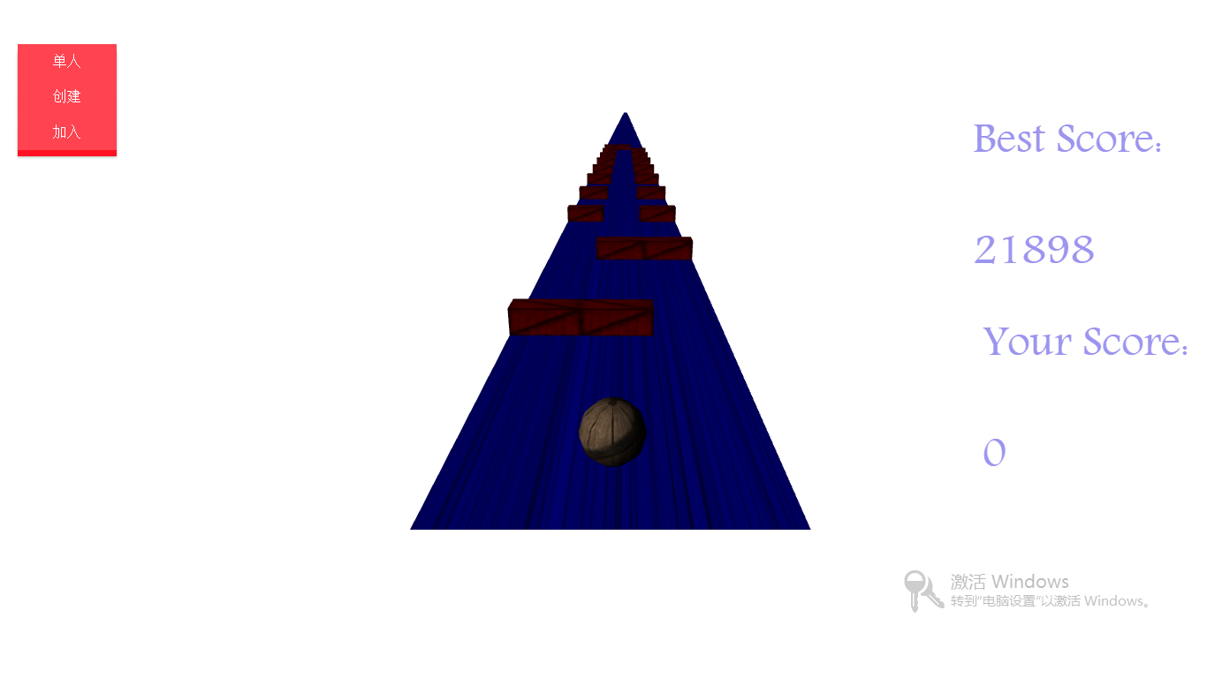

A）单人

单机游戏，不与服务器交互。选择后出现play按钮，点击即可开始游戏。

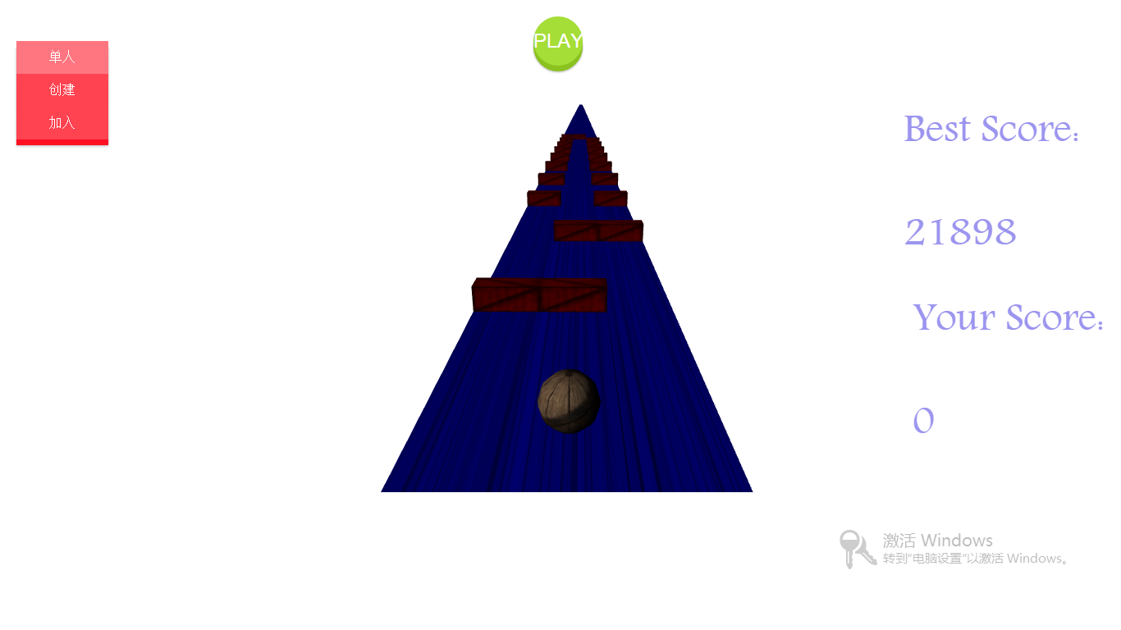

B）创建

创建一个房间。首先输入玩家姓名。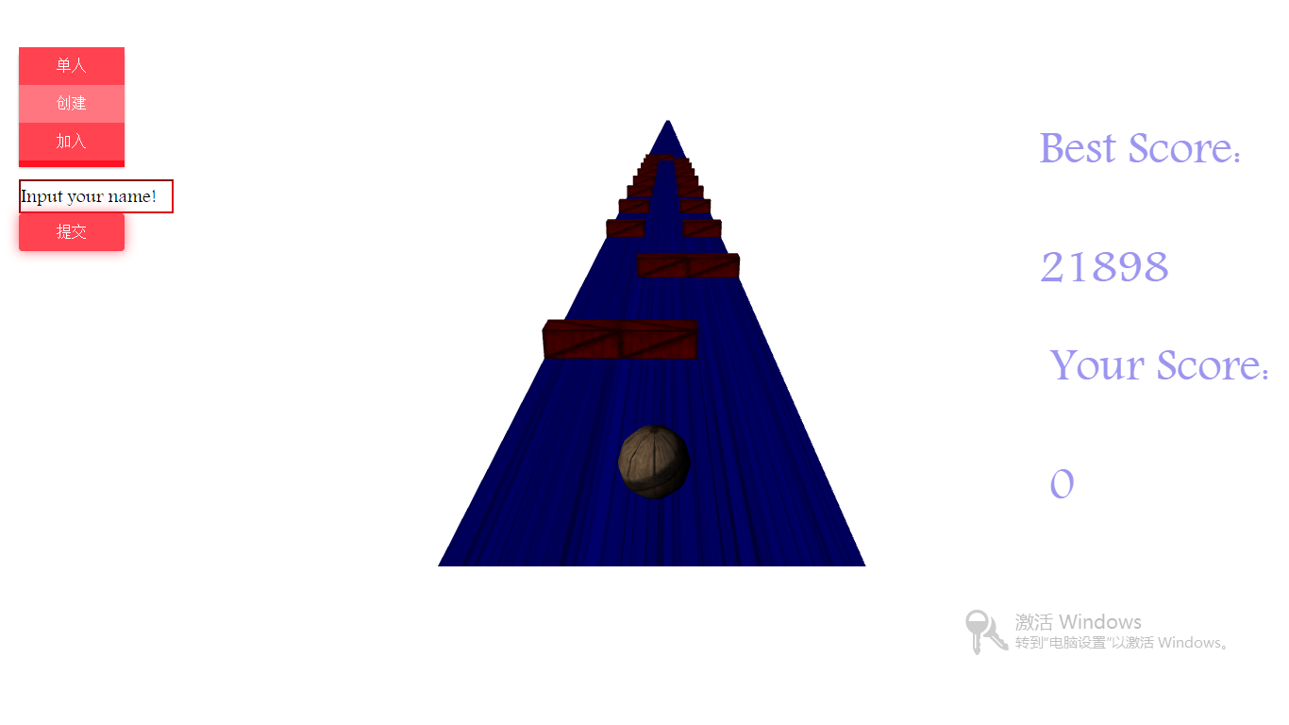

提交姓名后自动获得房间号，并等待对手通过房间号加入房间。没有对手时将不显示play按钮，即无法开始游戏。

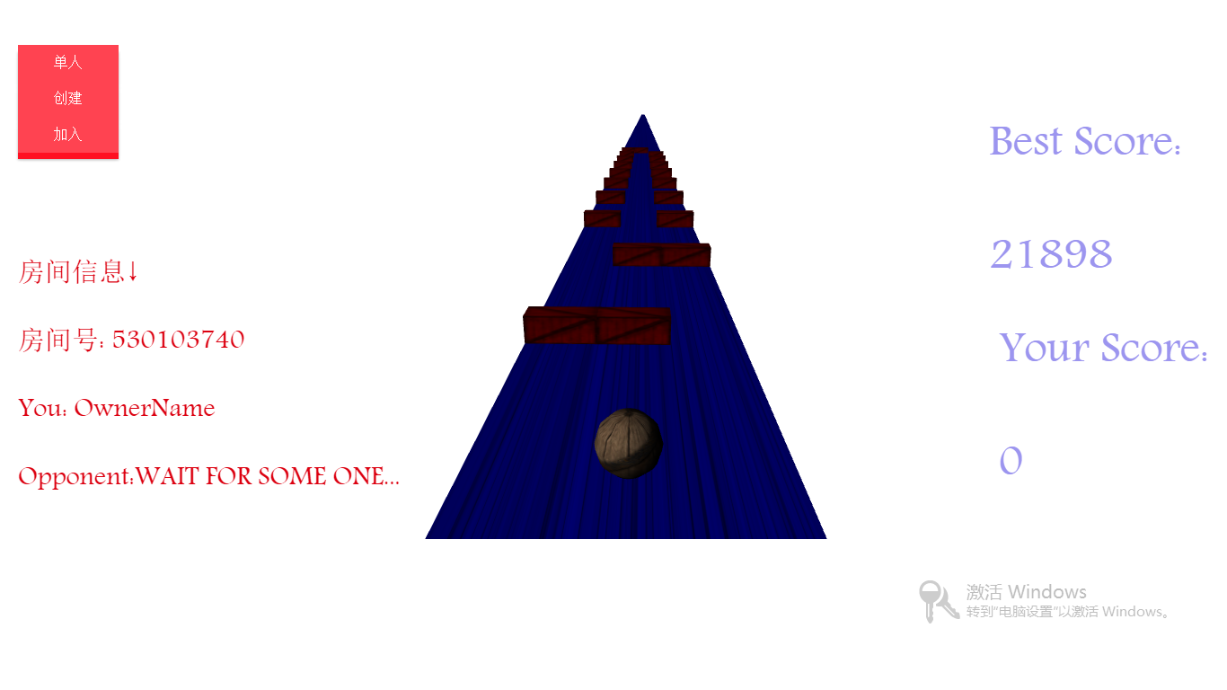

当对手通过房间号加入后，创建者可选择开始游戏。

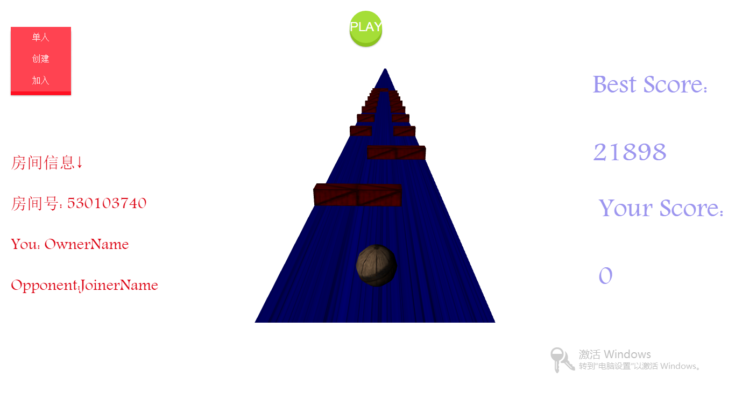

C）加入

通过输入房间号以及玩家姓名加入一个房间，并等待房主开始游戏。

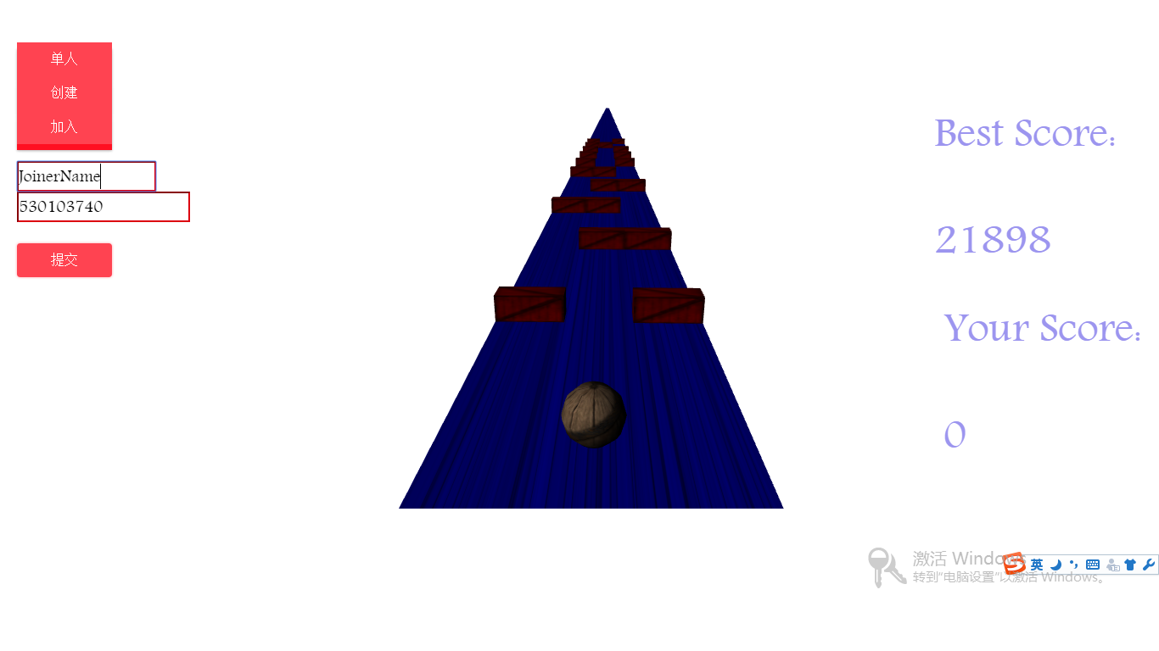

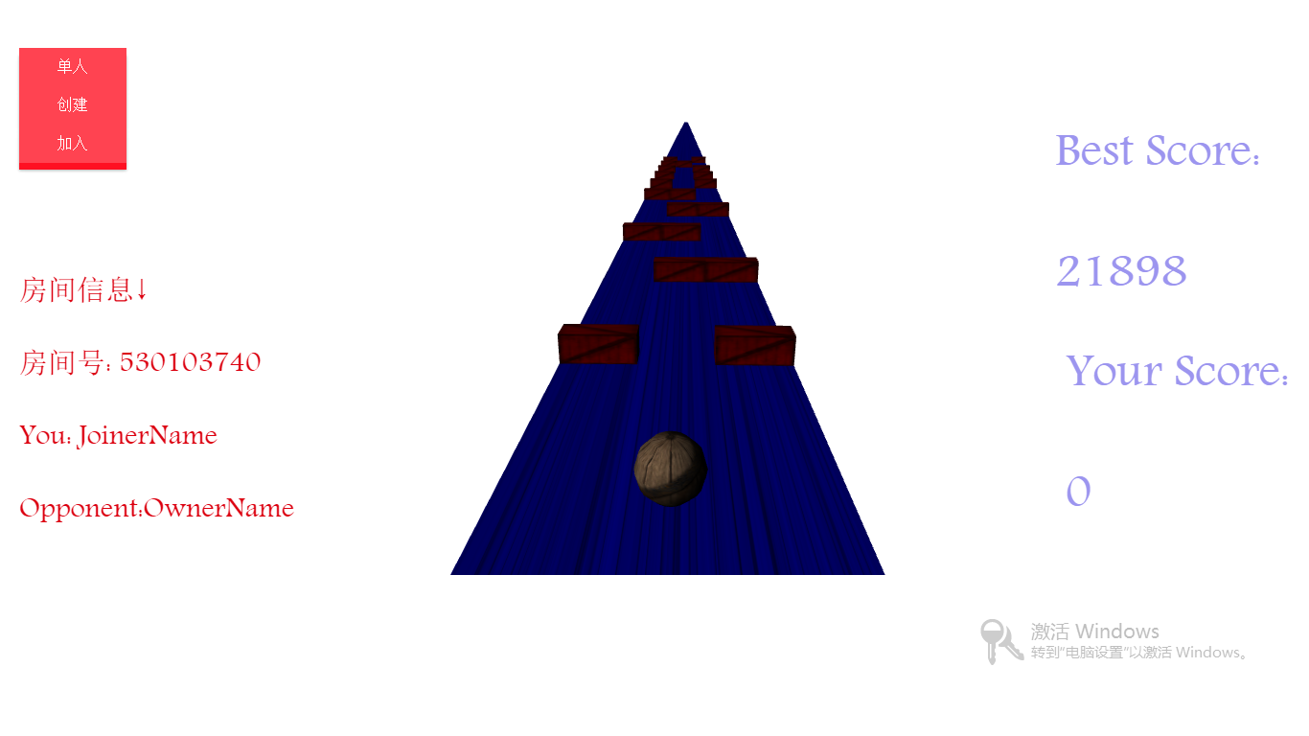

B) C)为联网模式，通过房间号匹配两个玩家，一方退出（刷新浏览器 或者关闭浏览器），或者失败（小球碰到障碍物）则双方同时结束游 戏，并得到结果（输或者赢）

若房主退出，则加入者自动退出房间，需重新加入一个房间。

若加入者退出，则房主继续等待加入者，只有当房间内有2名玩家时 （加入者和房主），房主才可开始游戏。

客户端：

客户端为 gameindex.html，即前端页面，当选择联网的模式（加入、创建） 时，通过websocket与服务器进行通信，由服务器转发数据。

通过html5的新特性：localstorage来储存玩家的最高得分。

服务器端：

服务器端为：serverForWebHw2

包括：

Server.java：websocket servlet

Room.java:用以记录房间信息

MyMap.java:通过单例模式创建实例，用以匹配玩家和房间

Websocket：

Websocket protocol 是html5中才有的新协议，实现了与服务器全双工通信。

相比http协议：优点：传输头部很小，减少了带宽消耗。

缺点：服务器端没有完全统一的api，使用websocket有被捆 绑的风险。